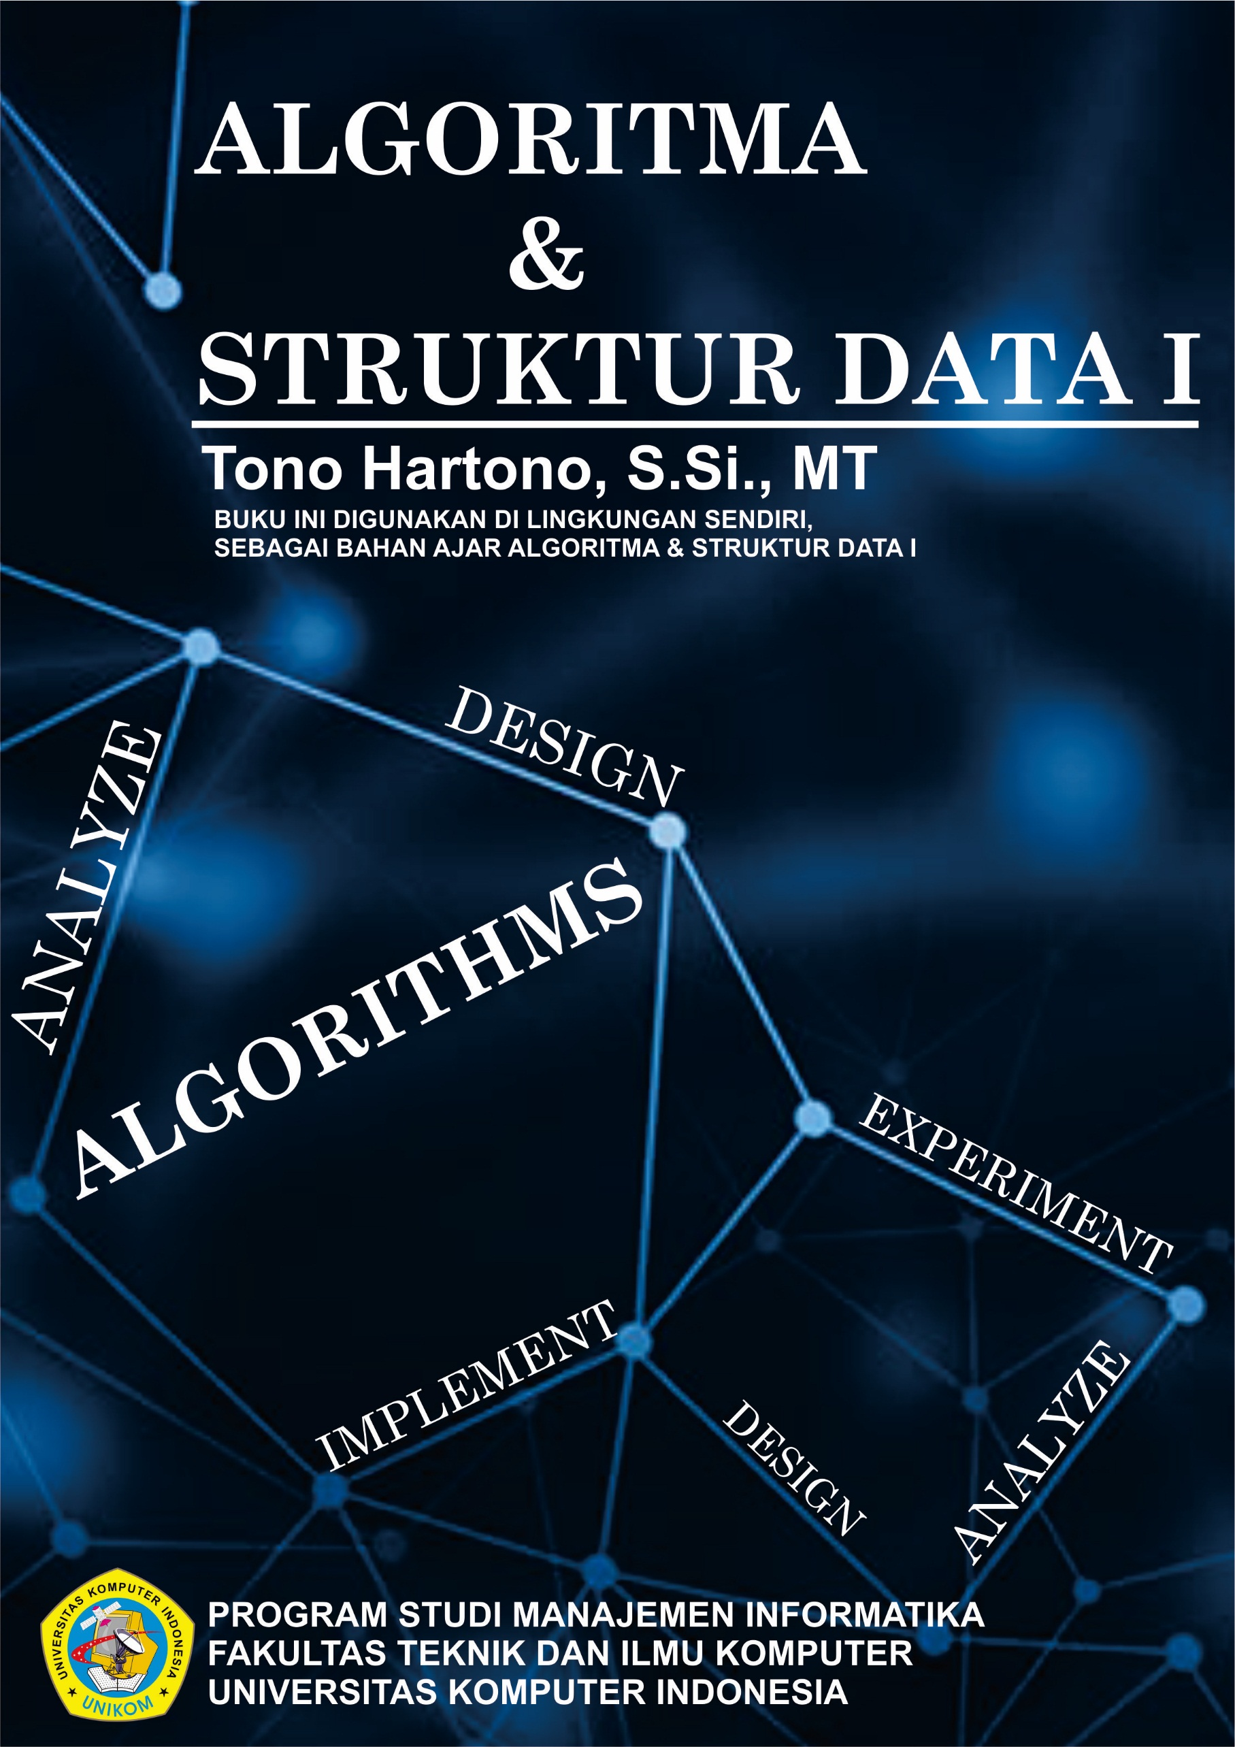

PROSEDUR

PROSEDUR

Pendefinisian Prosedur
Pada dasarnya struktur prosedur sama dengan stuktur algoritma yang sudah kita kenal, yaitu ada judul (header), Deklarasi (keterangan), dan deskripsi (uraian). Hanya saja Judul (header) ditulis PROCEDURE (bukan lagi program).
- Prosedur dalam Algoritma
- Deklarasi Prosedur:
- Procedure nama prosedur (parameter masukan, parameter hasil)

Pemanggilan Prosedur
nama_prosedur (parameter masukan,parameter hasil)
OUTPUT (parameter_hasil)

Nama Global , Lokal, dan Lingkup
Nilai dalam suatu suatu Prosedur sifatnya hanya lokal, artinya hanya dapat digunakan pada prosedur yang bersangkutan.Dengan demikian dalam suatu program yang menggunakan prosedur terdapat dua istilah variabel local dan variabel global.

  - PROGRAM P1;
VAR x : real;
PROCEDURE pl;
VAR y : integer; daerah y
begin
………………..; daerah x
………………..;
end;
begin
………………..;
………………..;
end.
Var x → variabel global
Var y 􀃆 variabel lokal

- Variabel Lokal
  - Dideklarasikan dalam sub program.
  - Hanya dikenali secara lokal dalam sebuah sub program.
  - tidak dapat dipanggil, diakses dan diubah oleh subprogram yang lain, bahkan oleh program utama.
- Variabel Global
  - Dideklarasikan dalam program utama.
  - dapat dipanggil, diakses dan diubah oleh subprogram apapun yang terdapat dalam program tersebut.

Parameter
    - Parameter formal
Variabel yang ada pada daftar parameter dalam definisi fungsi. Pada fungsi jumlah () program 7-6 misalnya, x dan y dinamakan sebagai parameter formal.
float jumlah (float x,float y)
{
return (x+y);
}

    - Parameter Aktual
Parameter yang dapat berupa variabel atau konstanta maupun ungkapan yang dipakai dalam pemanggilan fungsi

main()
{
...
x= jumlah (a,b);
...
}

Parameter Masukan
Parameter Masukkan, parameter ini digunakan sebagai nilai masukan dalam sebuah fungsi. Kemudian pada nilai tersebut akan di proses oleh fungsi untuk menghasilkan sebuah nilai kembalian atau return value.

Parameter Keluaran
Parameter keluaran yaitu parameter yang berfungsi untuk menampung value yang di hasilkan dari proses di dalam fungsi. Parameter keluaran ini pada umumnya di gunakan di dalam fungsi void yaitu fungsi yang tidak dapat mengembalikan value. Dengan kata lain, parameter tersebut berguna sebagai value keluaran dari sebuah fungsi. Maka dari itu, parameter keluaran ini harus di lewatkan berdasarkan alamat atau referensinya, yaiut dengan menggunakan pointer atau reference.

Parameter Masukan/Keluaran
Parameter Jenis ini adalah parameter yang di gunakan sebagai masukan dan juga sebaga parameter keluaran. Artinya yaitu, mula mula nilai dari parameter ini akan di gunakan sebagai masukan untuk proses di dalam fungsi, setelah proses selesai maka hasilnya akan di simpan kembali ke dalam parameter tersebut sebagai value keluaran.

Prosedur atau Tanpa Prosedur ?
Sangat dianjurkan menulis program yang modular. Program yang dipecah menjadi beberapa prosedur (atau fungsi) menunjukkan teknik pemrograman yang baik dan terstruktur.

Parameter atau Tanpa Parameter ?
Sangat dianjurkan menulis dengan parameter. Parameter berfungsi sebagai media komunikasi antara modul dengan program pemanggil. Selain itu parameter dapat mengurangi kebutuhan penggunaan peubah global.

Parameter Masukan atau Keluaran ?
Bergantung pada masalahnya, apakah prosedur tersebut menghasilkan keluaran yang digunakan oleh program pemanggil atau tidak. Bila prosedur menghasilkan keluaran yang digunakan oleh program pemanggil, gunakan parameter keluaran untuk menampung keluaran tersebu. Sebaliknya bila prosedur tidak menghasilkan keluaran, atau kalaupun menghasilkan keluaran dan ternyata keluaran tersebut hanya digunakan dalam prosedur itu saja, gunakan parameter masukan. Bila prosedur menerima masukan sekaligus keluaran pada parameter yang sama, gunakan parameter masukan/keluaran.

